Отбасы және балалар саласындағы мемлекеттік қызмет регламентін бекіту туралы
Күшін жойған
Алматы облысы әкімдігінің 2017 жылғы 7 қыркүйектегі № 357 қаулысы. Алматы облысы Әділет департаментінде 2017 жылы 25 қыркүйекте № 4333 болып тіркелді. Күші жойылды - Алматы облысы әкімдігінің 2018 жылғы 4 мамырдағы № 213 қаулысымен
Ескерту. Күші жойылды - Алматы облысы әкімдігінің 04.05.2018 № 213 қаулысымен (алғашқы ресми жарияланған күнінен кейін күнтізбелік он күн өткен соң қолданысқа енгізіледі).
"Мемлекеттік көрсетілетін қызметтер туралы" 2013 жылғы 15 сәуірдегі Қазақстан Республикасы Заңының 16-бабының 1-тармағына, "Отбасы және балалар саласында көрсетілетін мемлекеттік қызметтер стандарттарын бекіту туралы" 2015 жылғы 13 сәуірдегі Қазақстан Республикасы Білім және ғылым министрінің № 198 бұйрығына (Нормативтік құқықтық актілерді мемлекеттік тіркеу тізілімінде №511184 тіркелген) сәйкес, Алматы облысының әкімдігі ҚАУЛЫ ЕТЕДІ:
1. Қоса беріліп отырған "Балаға кері әсер етпейтін ата-ана құқықтарынан айырылған ата-аналарға баламен кездесуіне рұқсат беру" мемлекеттік көрсетілетін қызмет регламенті бекітілсін.
2. Осы қаулының орындалуын бақылау Алматы облысы әкімінің орынбасары Ж. М. Омарға жүктелсін.
3. Осы қаулы әділет органдарында мемлекеттік тіркелген күннен бастап күшіне енеді және алғашқы ресми жарияланған күнінен кейін күнтізбелік он күн өткен соң қолданысқа енгізіледі.
Облыс әкімінің міндетін атқарушы | Л. Тұрлашов
Алматы облысы әкімдігінің 2017 жылғы 7 қыркүйектегі № 357 қаулысымен бекітілген қосымша
"Балаға кері әсер етпейтін ата-ана құқықтарынан айырылған ата-аналарға баламен кездесуіне рұқсат беру" мемлекеттік көрсетілетін қызмет регламенті
1. Жалпы ережелер
1. "Балаға кері әсер етпейтін ата-ана құқықтарынан айырылған ата-аналарға баламен кездесуіне рұқсат беру" мемлекеттік көрсетілетін қызмет (бұдан әрі – мемлекеттік көрсетілетін қызмет) аудандардың және облыстық маңызы бар қалалардың жергілікті атқарушы органдарымен (бұдан әрі – көрсетілетін қызметті беруші) жеке тұлғаларға (бұдан әрі – көрсетілетін қызметті алушы) тегін көрсетіледі.
Мемлекеттік көрсетілетін қызмет Қазақстан Республикасы Білім және ғылым министрінің 2015 жылғы 13 сәуірдегі № 198 (Нормативтік құқықтық актілерді мемлекеттік тіркеу тізілімінде № 11184 тіркелген) бұйрығымен бекітілген "Балаға кері әсер етпейтін ата-ана құқықтарынан айырылған ата-аналарға баламен кездесуіне рұқсат беру" мемлекеттік көрсетілетін қызмет стандарты (бұдан әрі - Стандарт) негізінде көрсетіледі.
Өтініштерді қабылдау және мемлекеттік қызмет көрсетудің нәтижесін беру көрсетілетін қызметті берушінің кеңсесі арқылы жүзеге асырылады.
2. Мемлекеттік қызмет көрсету нысаны: қағаз жүзінде.
3. Мемлекеттік қызмет көрсету нәтижесі: Стандарттың 1-қосымшасына сәйкес балаға кері әсер етпейтін ата-ана құқықтарынан айырылған ата-аналарға баламен кездесуіне қамқорлық және қорғаншылық органның рұқсаты не Стандарттың 10-тармағында көзделген жағдайлар және негіздер бойынша бас тарту туралы дәлелді жауабы.
Мемлекеттік қызмет көрсету нәтижесін ұсыну нысаны - қағаз түрінде.
2. Мемлекеттік қызмет көрсету процесінде көрсетілетін қызметті берушінің құрылымдық бөлімшелерінің (қызметкерлерінің) іс-қимыл тәртібін сипаттау
4. Көрсетілетін қызметті алушының Стандарттың 9-тармағына сәйкес құжаттар топтамасымен жүгінуі, мемлекеттік қызмет көрсету бойынша рәсімді (іс-қимылды) бастау үшін негіздеме болып табылады.
5. Мемлекеттік қызмет көрсету процесінің құрамына кіретін әрбір рәсімнің (іс-қимылдың) мазмұны, оны орындаудың ұзақтығы:
1) құжаттарды қабылдау, тіркеу және көрсетілетін қызметті берушінің басшысына бұрыштама қоюға жолдау – 20 (жиырма) минут. Нәтижесі – көрсетілетін қызметті берушінің басшысына жолдау;
2) құжаттарды қарау және көрсетілетін қызметті берушінің жауапты орындаушысын анықтау – 3 (үш) сағат. Нәжитесі – көрсетілетін қызметті берушінің жауапты орындаушысын анықтау;
3) көрсетілетін қызметті берушінің жауапты орындаушысымен құжаттарды қарау, мемлекеттік қызмет көрсету нәтижесін рәсімдеу және көрсетілетін қызметті берушінің басшысына қол қоюға жолдау – 4 (төрт) жұмыс күні. Нәтижесі – мемлекеттік қызмет көрсету нәтижесін көрсетілетін қызметті берушінің басшысына қол қоюға жолдау;
4) мемлекеттік қызмет көрсету нәтижесіне қол қою және көрсетілетін қызметті берушінің жауапты орындаушысына жолдау – 3 (үш) сағат. Нәтижесі – мемлекеттік қызмет көрсету нәтижесін көрсетілетін қызметті берушіні ң жауапты орындаушысына жолдау;
5) көрсетілетін қызметті алушыға мемлекеттік қызмет көрсету нәтижесін беру – 20 (жиырма) минут. Нәтижесі – көрсетілетін қызметті алушыға мемлекеттік қызмет көрсету нәтижесін беру.
3. Мемлекеттік қызмет көрсету процесінде құрылымдық бөлiмшелер
(қызметкерлер) мен көрсетілетін қызметті берушінің өзара
iс-қимыл тәртiбiн сипаттау
7. Мемлекеттік қызмет көрсету процесіне қатысатын көрсетілетін қызметті берушінің құрылымдық бөлімшелерінің (қызметкерлерінің) тізбесі:
1) көрсетілетін қызметті берушінің кеңсе қызметкері;
2) көрсетілетін қызметті берушінің басшысы;
3) көрсетілетін қызметті берушінің жауапты орындаушысы.
8. Әрбір рәсімнің (іс-қимылдың) ұзақтығын көрсете отырып, құрылымдық бөлімшелердің (қызметкерлердің) арасындағы рәсімдердің (іс-қимылдың) бірізділігін сипаттау осы регламенттің қосымшасы "Мемлекеттік қызмет көрсетудің бизнес-процестерінің анықтамалығы" келтірілген.
"Балаға кері әсер етпейтін ата-ана құқықтарынан айырылған ата-аналарға баламен кездесуіне рұқсат беру" мемлекеттік көрсетілетін қызмет регламентіне қосымша
Мемлекеттік қызмет көрсетудің бизнес-процестерінің анықтамалығы
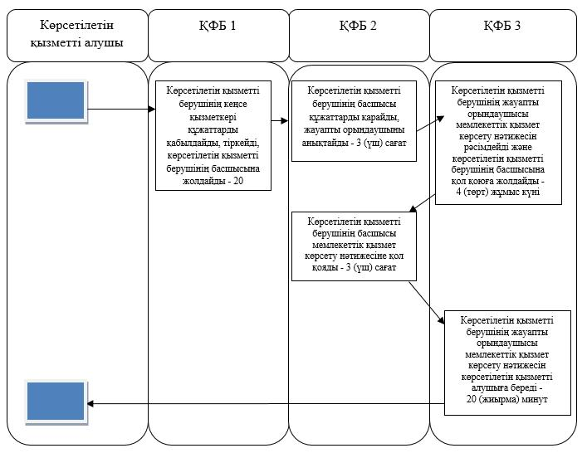

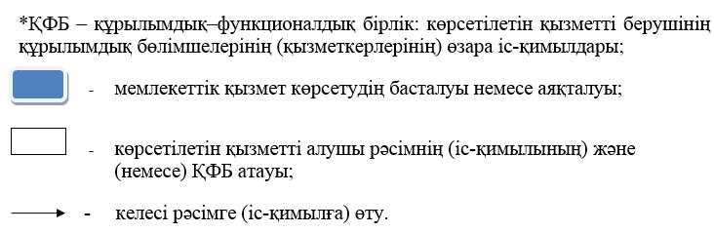

© 2012. Қазақстан Республикасы Әділет министрлігінің «Қазақстан Республикасының Заңнама және құқықтық ақпарат институты» ШЖҚ РМК

